T15:50 instanceInfoReplicationIntervalSeconds 更新实例信息的变化到Eureka服务端的间隔时间，单位为秒（30s）

T15:54 registryFetchIntervalSeconds 从Eureka服务端获取注册信息的间隔时间，单位为秒（30s）

T17:12 源码

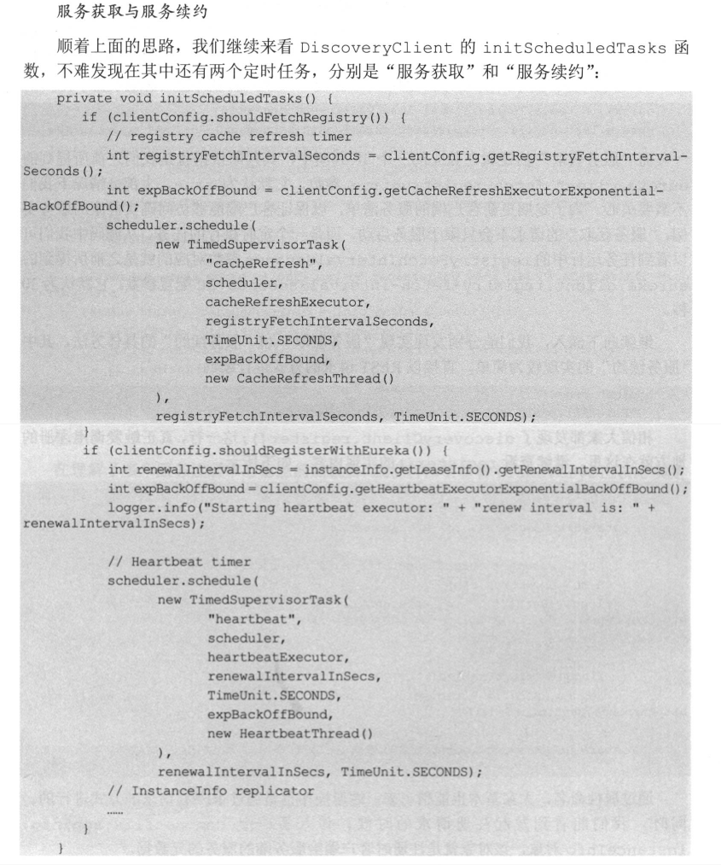

“服务获取”更为独立。“服务续约”与“服务注册”在同一个if逻辑中，因为服务注册到Eureka Server后，自然需要一个心跳去续约。